Ликбез: восстание
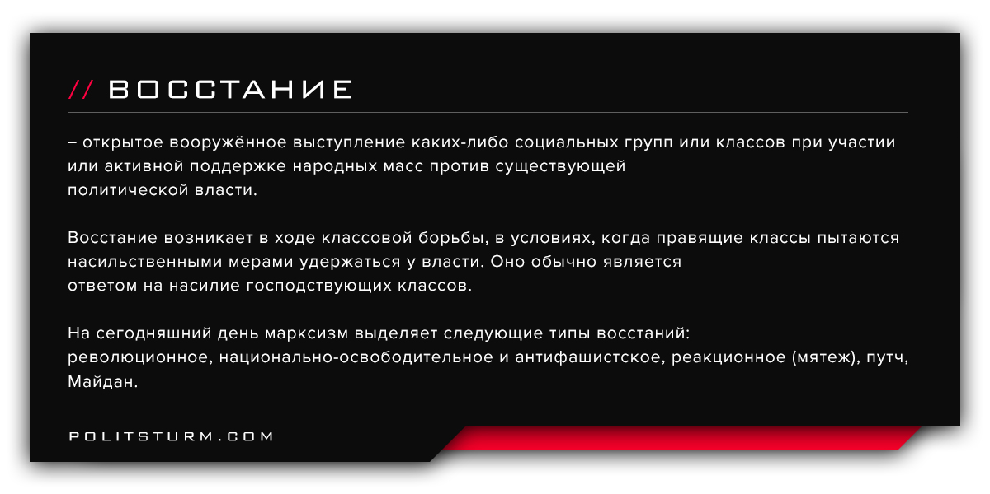

Оригинальная статья
2017-10-14

Восстание – открытое вооружённое выступление каких-либо социальных групп или классов при участии или активной поддержке народных масс против существующей политической власти.
Восстание возникает в ходе классовой борьбы, в условиях, когда правящие классы пытаются насильственными мерами удержаться у власти. Оно обычно является ответом на насилие господствующих классов.
На сегодняшний день марксизм выделяет следующие типы восстаний: революционное, национально-освободительное и антифашистское, реакционное (мятеж), путч, Майдан.

Оригинальная статья

